Exercise 05 — Types of Decomposition (Виды декомпозиции)

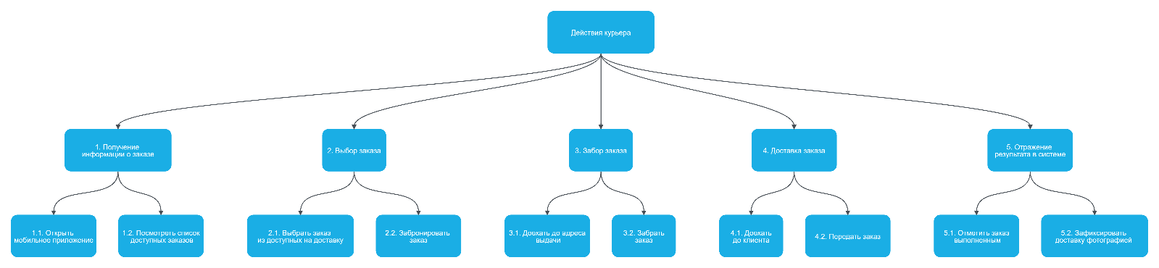

Рисунок №1.
  - Цель декомпозиции – Упрощение анализа и оптимизации действий курьеров для повышения эффективности доставки.
1.2. Вид декомпозиции - Функциональная декомпозиция.
1.3. На данном графике 2 уровня декомпозиции.

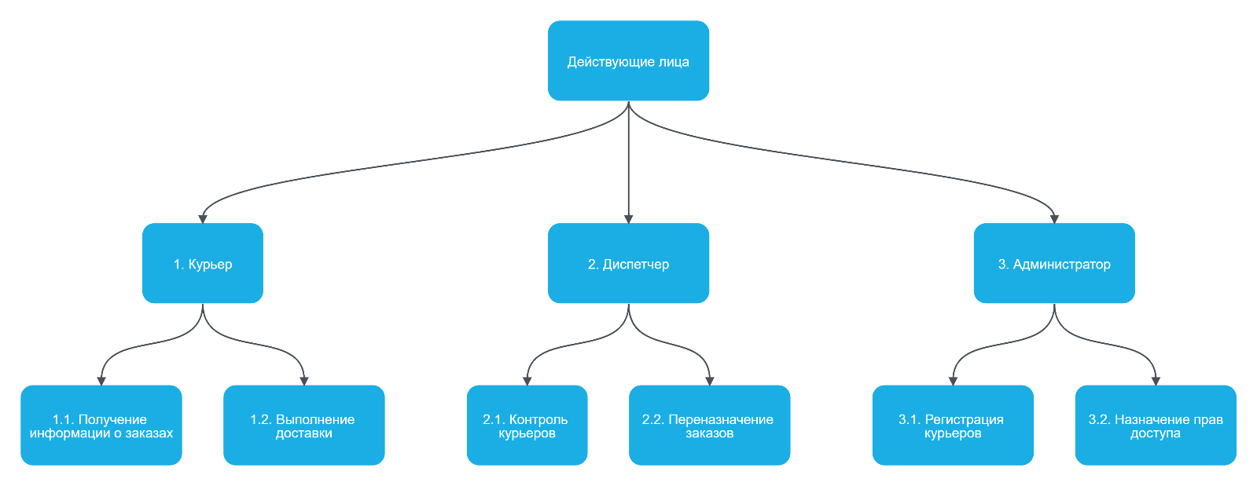
Рисунок №2.
  - Цель декомпозиции – Упрощение анализа и оптимизации действий курьеров для повышения эффективности доставки.

  - Вид декомпозиции – Объектная декомпозиция.
1.3. На данном графике 2 уровня декомпозиции.

